Nowa kampania zegarków GUESS
Jesień/ Zima 2016

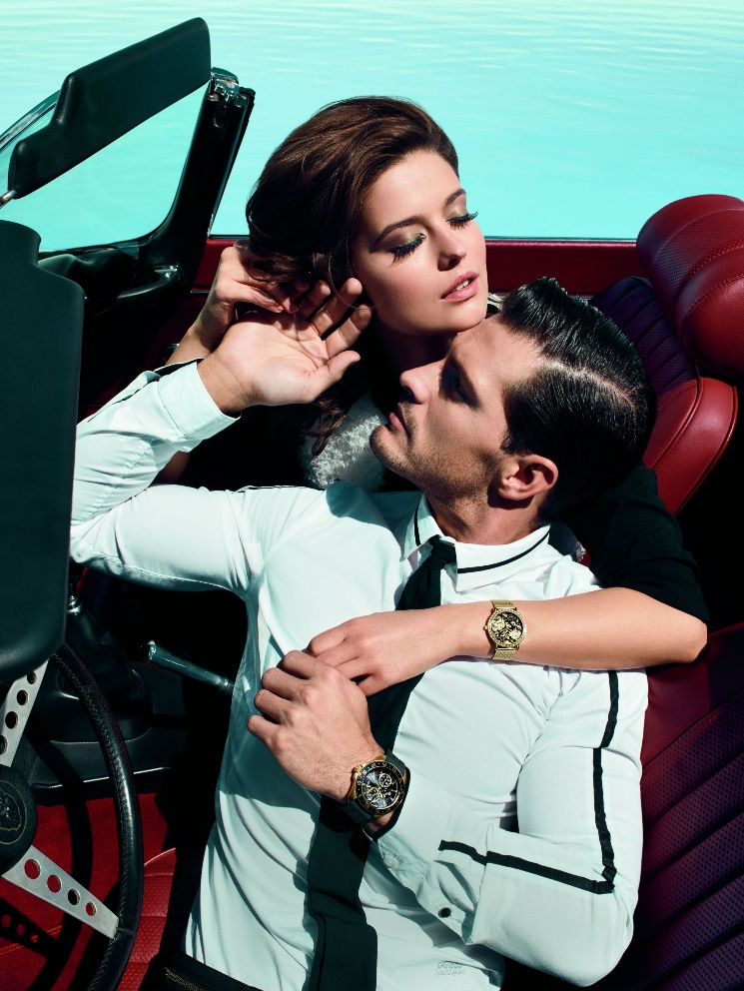
W nowej kampanii wizerunkowej GUESS dedykowanej zegarkom, amerykański dom mody po raz kolejny postawił na elegancję i wysublimowaną stylistykę. Motywem przewodnim zdjęć jest nienaganna gra kolorów delikatnie nawiązująca do stylu retro, zmysłowość i element, którego nie może zabraknąć w żadnej sesji marki – piękna, seksowna para.

W jesienno-zimowej kolekcji zegarków, projektanci GUESS mocno postawili na odcienie złota i brązu. Nic dziwnego – kobiety kochają pierwsze, a mężczyźni drugie. Eleganckie czasomierze na bransoletach, czy też pięknie wykończonych skórzanych paskach zasługują na właściwą oprawę. Stąd w kampanii błękitne, czyste niebo przeplata się z kolorystyką brązu i szczególnie eksponowanymi przez markę w tym roku pastelami. Pudrowy róż i biel stykają się z domieszką czerni oraz obecnym praktycznie na każdym zdjęciu skórzanym akcentem. Poszczególne ujęcia tworzą wysmakowany obraz będący zmysłową kompilacją oscylującą między aktualnymi trendami, a stylem nawiązującym do mody lat 50tych. W typowym dla amerykańskiego brandu podejściu, w całym projekcie nie mogło zabraknąć eterycznej, pięknej pary będącej najważniejszą „oprawą” promowanej kolekcji czasomierzy.
Jesienno-zimowa kampania marki GUESS odzwierciedla styl będący uosobieniem elegancji połączonej z nowoczesnością i zmysłowością. Tym samym zdjęcia idealnie oddają „charakter” nowej linii zegarków amerykańskiego domu mody, które z jednej strony cechuje spora doza klasyki, ale połączonej z niebanalnym wykończeniem i pięknymi, subtelnymi zdobieniami.

Kontakt: Klaudyna Tyszer, Specjalista ds. PR, e-mail: k.tyszer@freepr.pl, mobile: 666 082 643

